МИНОБРНАУКИ РОССИИ

Федеральное государственное бюджетное образовательное учреждение высшего профессионального образования

«Ижевский государственный технический университет имени М.Т. Калашникова»

Факультет «Информационные технологии»

Кафедра «Программное обеспечение»

Отчет по лабораторной работе №2

по дисциплине «Проектирование и конструирование ПО»

Выполнили:

студенты группы Б21-191-2 Федорова А.Д.

Принял: Еланцев М.О.

Ижевск 2024

Прототипы экранных форм

1. Форма регистрации и авторизации

Страница для создания новой учётной записи и входа в уже существующую

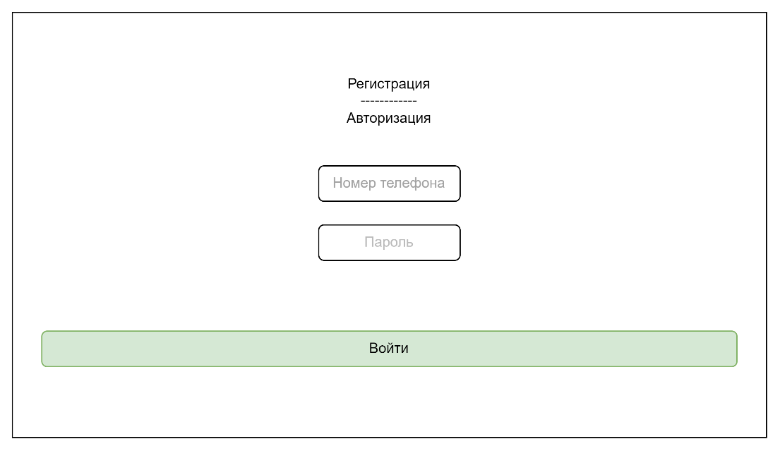

Рис. Форма регистрации и авторизации

1. Форма профиля пользователя

Страница для просмотра, редактирования и дополнения личной информации пользователя (фото, контактные данные, описание)

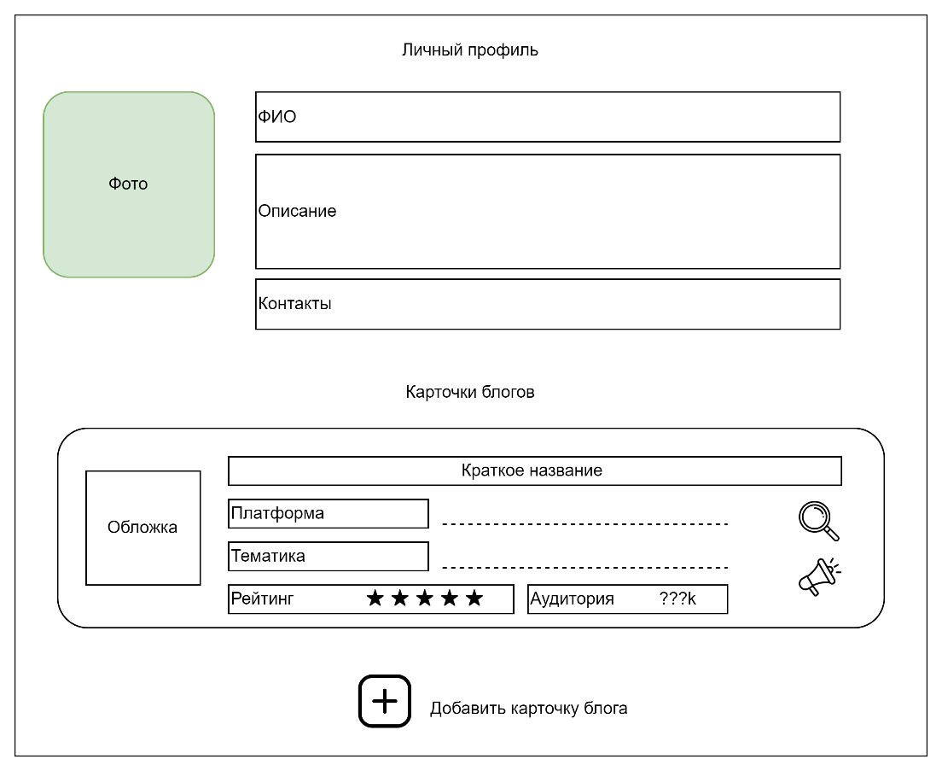

Рис. Форма профиля пользователя

1. Форма создания карточки блога

Страница для добавления нового блога с указанием его названия, тематики, ссылок и статистики

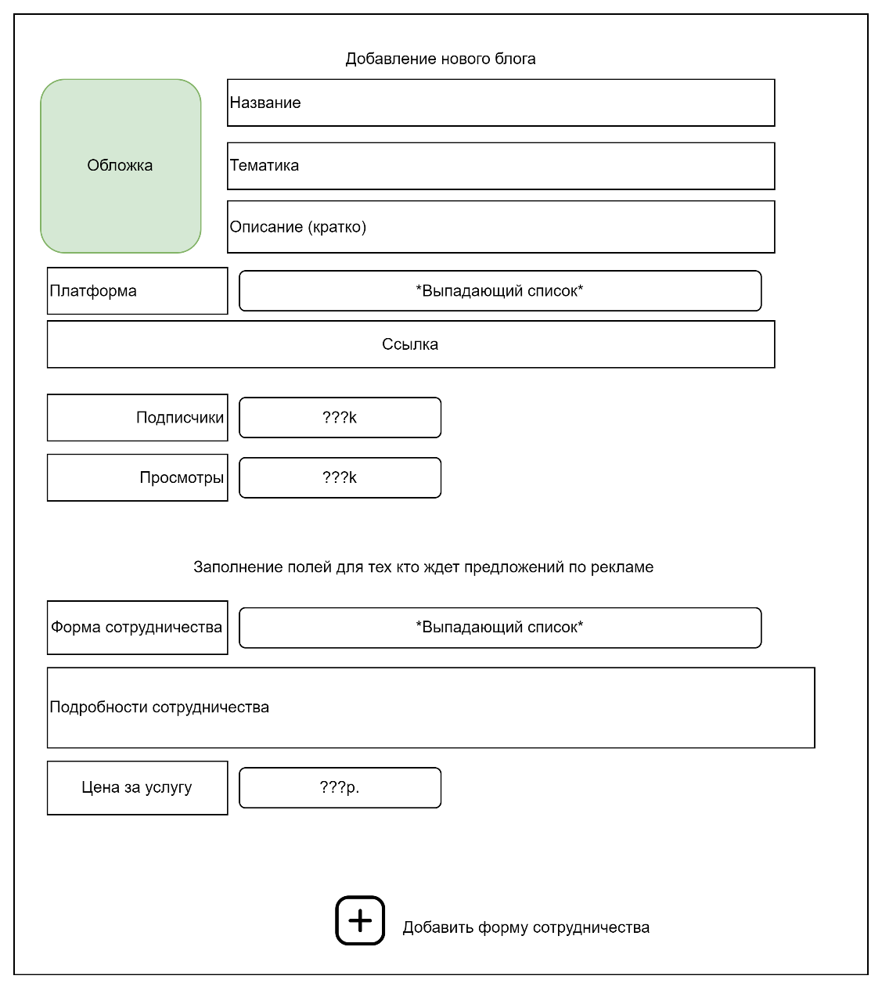

Рис. Форма создания карточки блога

1. Форма поиска блога для рекламы

Страница, на которой можно найти подходящие блоги для размещения рекламных материалов по заданным критериям

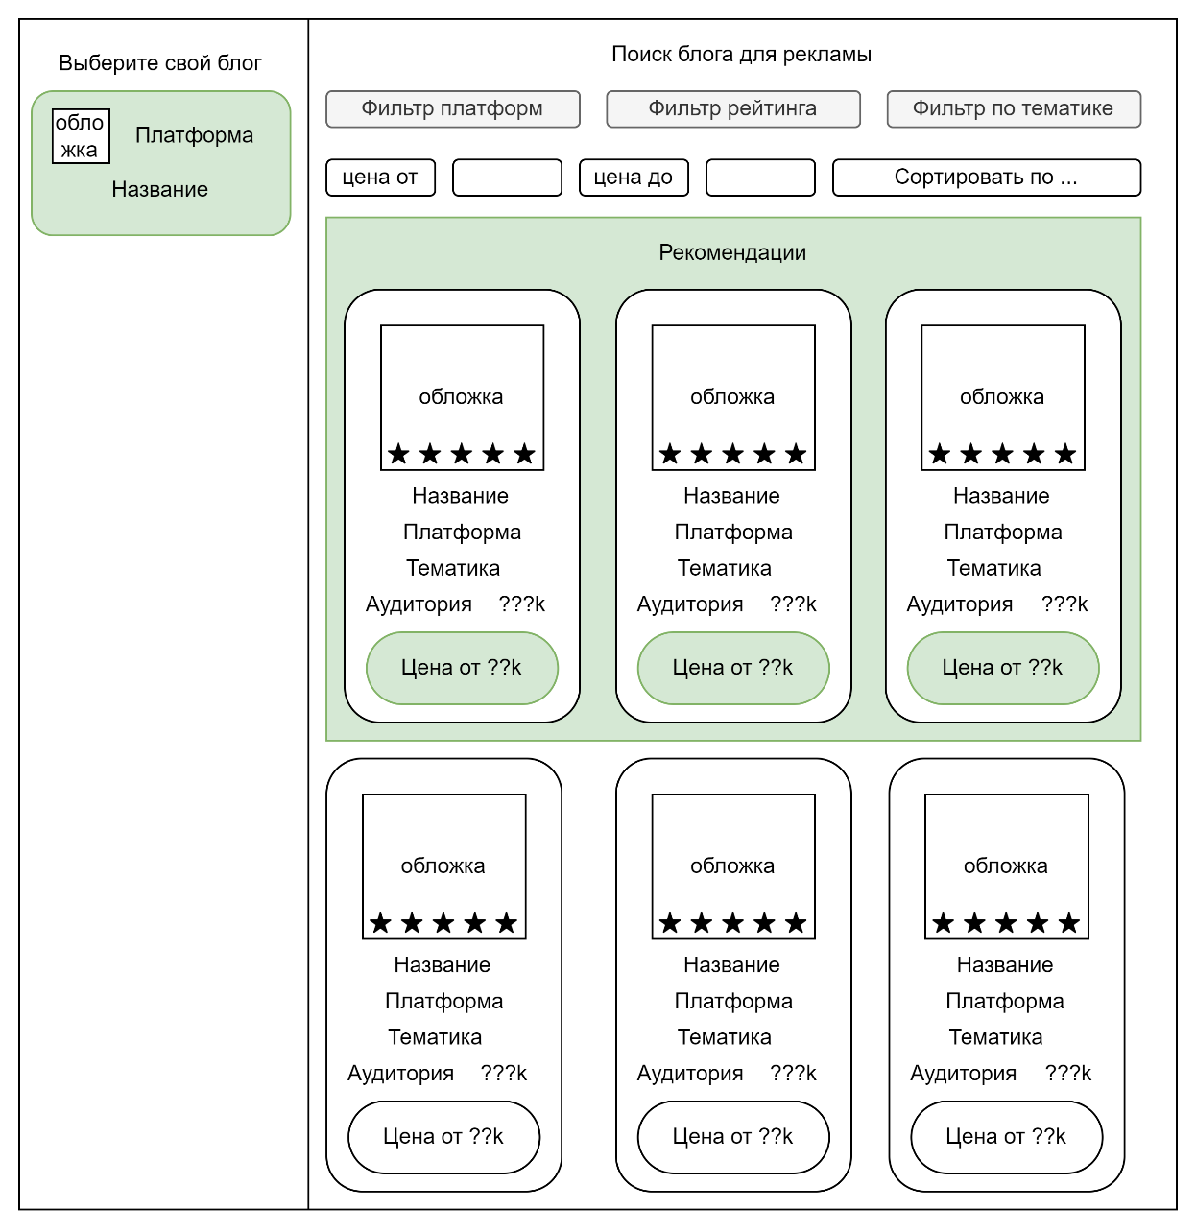

Рис. Форма поиска блога для рекламы

1. Форма поиска рекламы в блог

Страница, на которой можно найти рекламные предложения от других блогов, подходящие для размещения у себя

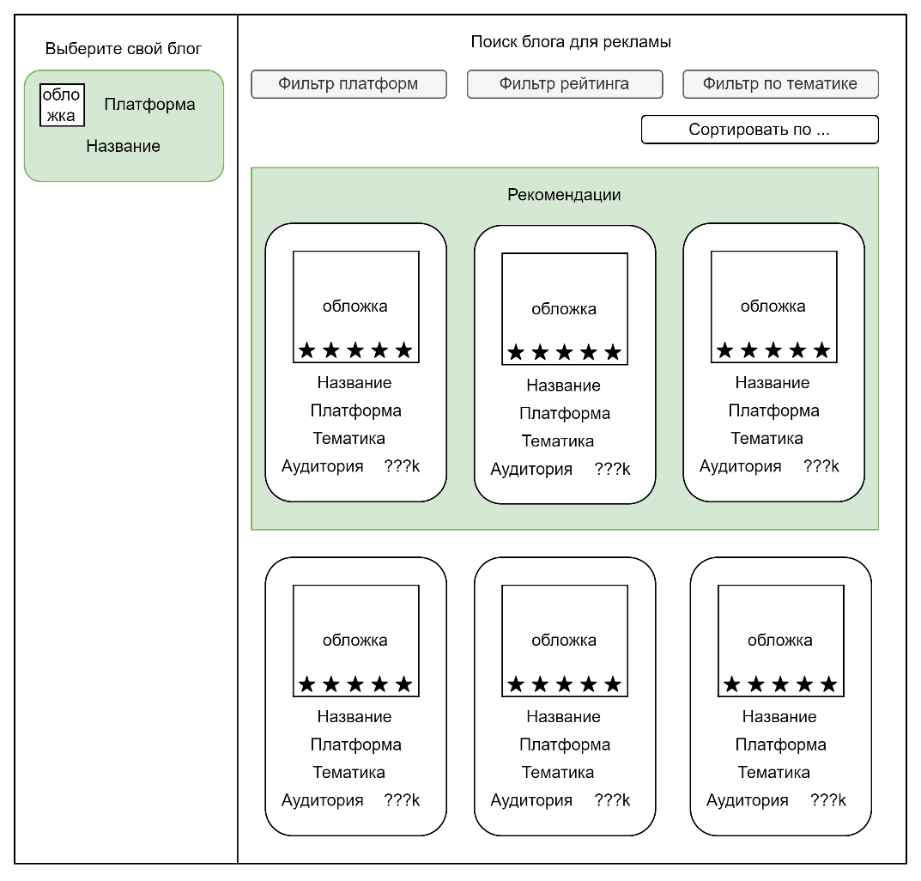

Рис. Форма поиска рекламы в блог

1. Форма чатов

Раздел, позволяющий отправлять и получать сообщения, общаться с другими пользователями и поддержкой

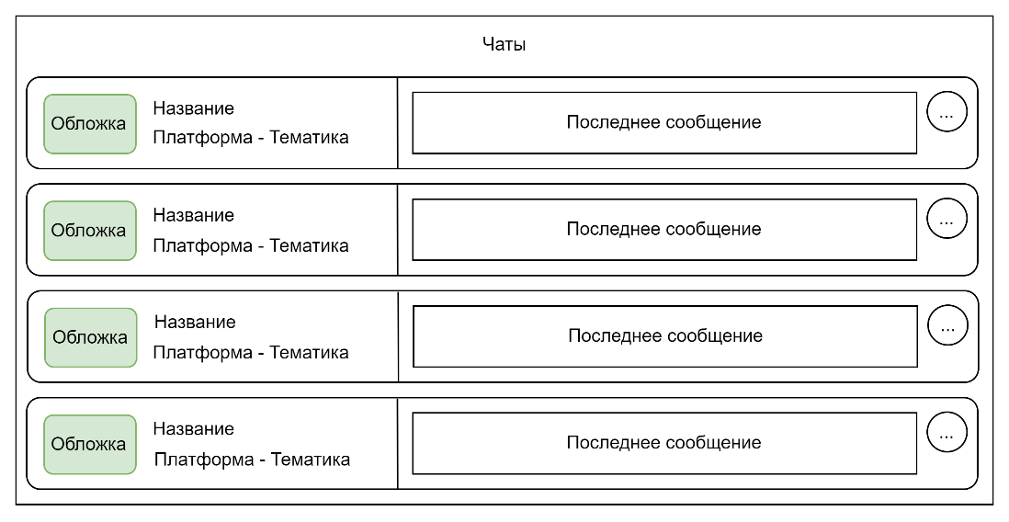

Рис. Форма чатов

1. Форма панели администратора

Страница для администраторов, на которой они могут просматривать, одобрять или отклонять профили пользователей и блоги, а также проверять поступившие обращения и отправлять на них ответы.

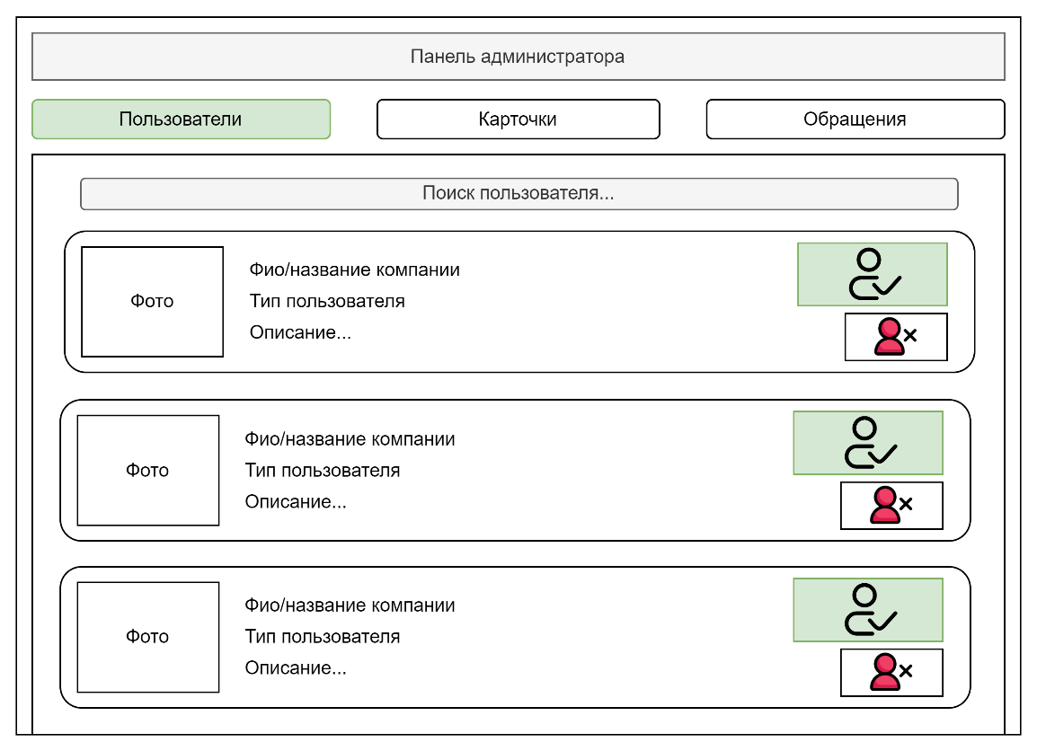

Рис. Форма панели администратора

Диаграмма сущностей (ER – диаграмма)

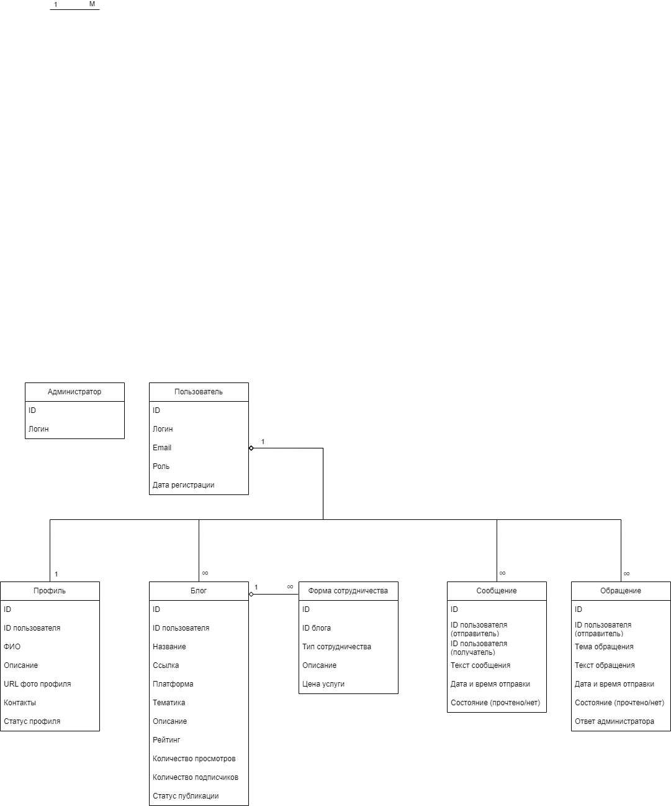

Рис. ER – диаграмма

Разработка API системы

API системы для пользователя:

1. Регистрация и авторизация пользователя

Описание: Создание нового пользователя в системе.

|  |  |
| --- | --- |
| Входная информация: | Выходная информация: |
| Логин  Email  Пароль | Статус операции (успешно или нет)  Идентификатор нового пользователя  Сообщение о результате |

1. Заполнение профиля

Описание: Обновляет или заполняет профиль пользователя.

|  |  |
| --- | --- |
| Входная информация: | Выходная информация: |
| Идентификатор пользователя  Полное имя  Описание (bio)  Ссылка на фото  Контактная информация | Статус операции  Сообщение о результате (например, "Профиль обновлен") |

1. Добавление и заполнение карточки блога

Описание: Создание новой карточки блога в профиле пользователя.

|  |  |
| --- | --- |
| Входная информация: | Выходная информация: |
| Идентификатор пользователя  Название блога  Платформа  Тематика  Описание  Ссылка на блог  Количество просмотров  Количество подписчиков | Статус операции  Идентификатор созданного блога  Сообщение о результате |

1. Добавление и заполнение формы сотрудничества

Описание: Добавляет к указанному блогу новый вариант сотрудничества.

|  |  |
| --- | --- |
| Входная информация: | Выходная информация: |
| Идентификатор блога  Тип сотрудничества  Описание услуги  Цена услуги | Статус операции  Идентификатор формы сотрудничества  Сообщение о результате |

1. Поиск блогов для рекламы

Описание: Возвращает список блогов, подходящих под заданные фильтры.

|  |  |
| --- | --- |
| Входная информация: | Выходная информация: |
| Платформа (опционально)  Тематика (опционально)  Название (опционально)  Цена от (опционально)  Цена до (опционально)  Отсортировать (по умолчанию - по рейтингу) | Статус операции  Список найденных блогов |

1. Поиск предложений по рекламе

Описание: Ищет варианты сотрудничества (рекламные предложения) по заданным критериям.

|  |  |
| --- | --- |
| Входная информация: | Выходная информация: |
| Тип сотрудничества (опционально)  Ценовой диапазон (опционально)  Тематика блога (опционально)  Отсортировать (по умолчанию - по рейтингу) | Статус операции  Список подходящих форм сотрудничества для рекламы в собственном блоге. |

1. Просмотр карточки блога

Описание: Предоставляет полную информацию о конкретной карточке блога.

|  |  |
| --- | --- |
| Входная информация: | Выходная информация: |
| Идентификатор блога | Статус операции  Информация о блоге  Список форм сотрудничества для данного блога |

1. Просмотр профиля пользователя

Описание: Возвращает данные профиля пользователя.

|  |  |
| --- | --- |
| Входная информация: | Выходная информация: |
| Идентификатор пользователя | Статус операции  Данные профиля |

1. Отправить сообщение или обращение

Описание: Отправляет новое сообщение или обращение в поддержку.

|  |  |
| --- | --- |
| Входная информация: | Выходная информация: |
| Идентификатор отправителя  Идентификатор получателя  Текст сообщения | Статус операции  Идентификатор обращения или сообщения  Статус сообщения или обращения |

API системы для администратора:

1. Просмотр новых пользователей

Описание: Возвращает список недавно зарегистрированных пользователей, ожидающих проверки.

|  |  |
| --- | --- |
| Входная информация: | Выходная информация: |
| – | Статус операции  Список новых пользователей с их данными |

1. Установка статуса профиля пользователя

Описание: Позволяет администратору установить статус профиля пользователя как "одобрен" или "отклонён" с указанием причины отклонения.

|  |  |
| --- | --- |
| Входная информация: | Выходная информация: |
| Идентификатор пользователя  Статус профиля  Причина (при установке статуса "отклонён") | Статус операции  Сообщение о результате |

1. Поиск пользователя

Описание: Поиск пользователей по заданным критериям.

|  |  |
| --- | --- |
| Входная информация: | Выходная информация: |
| Email (опционально)  ФИО (опционально)  Контакты (опционально) | Статус операции  Список найденных пользователей с похожими данными |

1. Просмотр новых добавленных блогов

Описание: Возвращает список недавно добавленных блогов, ожидающих модерации.

|  |  |
| --- | --- |
| Входная информация: | Выходная информация: |
| – | Статус операции  Список новых блогов и их данных |

1. Установка статуса блога

Описание: Позволяет администратору установить статус для блога, например "одобрен" или "отклонён" с указанием причины отклонения.

|  |  |
| --- | --- |
| Входная информация: | Выходная информация: |
| Идентификатор блога  Статус блога  Причина (при установке статуса "отклонён") | Статус операции  Сообщение о результате |

1. Поиск блога

Описание: Поиск блогов по критериям.

|  |  |
| --- | --- |
| Входная информация: | Выходная информация: |
| Идентификатор пользователя (опционально)  Название (опционально)  Ссылка (опционально)  Платформа (опционально)  Тематика (опционально) | Статус операции  Список блогов, соответствующих критериям поиска |

1. Просмотр обращений

Описание: Возвращает список новых обращений пользователей в поддержку.

|  |  |
| --- | --- |
| Входная информация: | Выходная информация: |
| – | Статус операции  Список новых обращений |

1. Отправить ответ на обращение

Описание: Отправляет ответ на обращение пользователя.

|  |  |
| --- | --- |
| Входная информация: | Выходная информация: |
| Идентификатор обращения  Текст ответа | Статус операции  Сообщение о результате |

Иерархическая структура работ

1. Анализ и планирование
   1. Сбор и формализация требований
   2. Разработка технического задания
2. Проектирование
   1. Разработка структурной схемы программы
   2. Построение диаграммы вариантов использования
   3. Построение диаграммы классов
   4. Архитектурное проектирование системы
   5. Проектирование базы данных
      1. Разработка ER-диаграммы
      2. Определение сущностей, их атрибутов и связей
   6. Проектирование API
      1. Описание входных/выходных данных, форматов запросов и ответов
3. Разработка интерфейса (Front-end)
   1. Разработка форм регистрации и авторизации пользователя
   2. Разработка интерфейса профиля пользователя
   3. Разработка интерфейса управления блогами
   4. Разработка интерфейса добавления и редактирования форм сотрудничества
   5. Разработка интерфейса поиска блогов для рекламы и предложений по рекламе
   6. Разработка интерфейса отправки сообщений и обращений
   7. Разработка административной панели
      1. Просмотр новых пользователей
      2. Установка статуса профиля пользователя
      3. Просмотр новых блогов
      4. Установка статуса блога
      5. Поиск пользователей и блогов
      6. Просмотр обращений и ответ на них
4. Разработка серверной логики (Back-end)
   1. Реализация регистрации и авторизации
   2. Реализация функционала профиля
   3. Реализация CRUD-операций для блогов
   4. Реализация CRUD-операций для форм сотрудничества
   5. Реализация поиска блогов и рекламных предложений
   6. Реализация функционала отправки сообщений/обращений
   7. Реализация функционала администратора
      1. Установка статуса профиля пользователя
      2. Установка статуса блога
      3. Поиск пользователей
      4. Поиск блогов
      5. Просмотр обращений и отправка ответа
5. Тестирование и контроль качества
   1. Приёмо-сдаточные испытания
   2. Тестирование производительности и безопасности
6. Документация
   1. Подготовка пользовательской документации
   2. Подготовка технической документации

Оценка времени выполнения проекта по методу PERT

1. Оценка количества элементов

Сущности: 7

Формы: 7

Методы API: 17

1. Оценка трудозатрат для каждого элемента
   1. Сущности

Оптимистично = 0.5 чел.-дня (простая сущность)

Средне = 1 чел.-день

Пессимистично = 2 чел.-дня

Ожидаемое время на 1 сущность:

(0.5 + 4*1 + 2)/6 = (0.5 + 4 + 2)/6 = 6.5/6 ≈ 1.083 чел.-дня

На 8 сущностей: 1.083 * 7 ≈ 7.58 чел.-дней

* 1. Формы

Оптимистично = 1 чел.-дня (простая форма)

Средне = 2 чел.-день

Пессимистично = 4 чел.-дня

Ожидаемое время на 1 форму:

(1 + 4*2 +4)/6 = (1 +8 +4)/6 = 13/6 ≈ 2.17 чел.-дня

На 7 форм: 7 * 2.17 ≈ 15.19 чел.-дней

* 1. Методы API

Оптимистично = 0,5 чел.-дня (простой метод)

Средне = 1 чел.-день

Пессимистично = 3 чел.-дня

Ожидаемое время на 1 форму:

(0.5 +4*1 +3)/6 = (0.5 +4 +3)/6 = 7.5/6 = 1.25 чел.-дня

На 17 методов: 17 * 1.25 = 21.25 чел.-дней

Итог: Оценка по методу PERT для новых данных – примерно 2.2 человеко-месяца.

Базовое расписание. Диаграмма Ганта

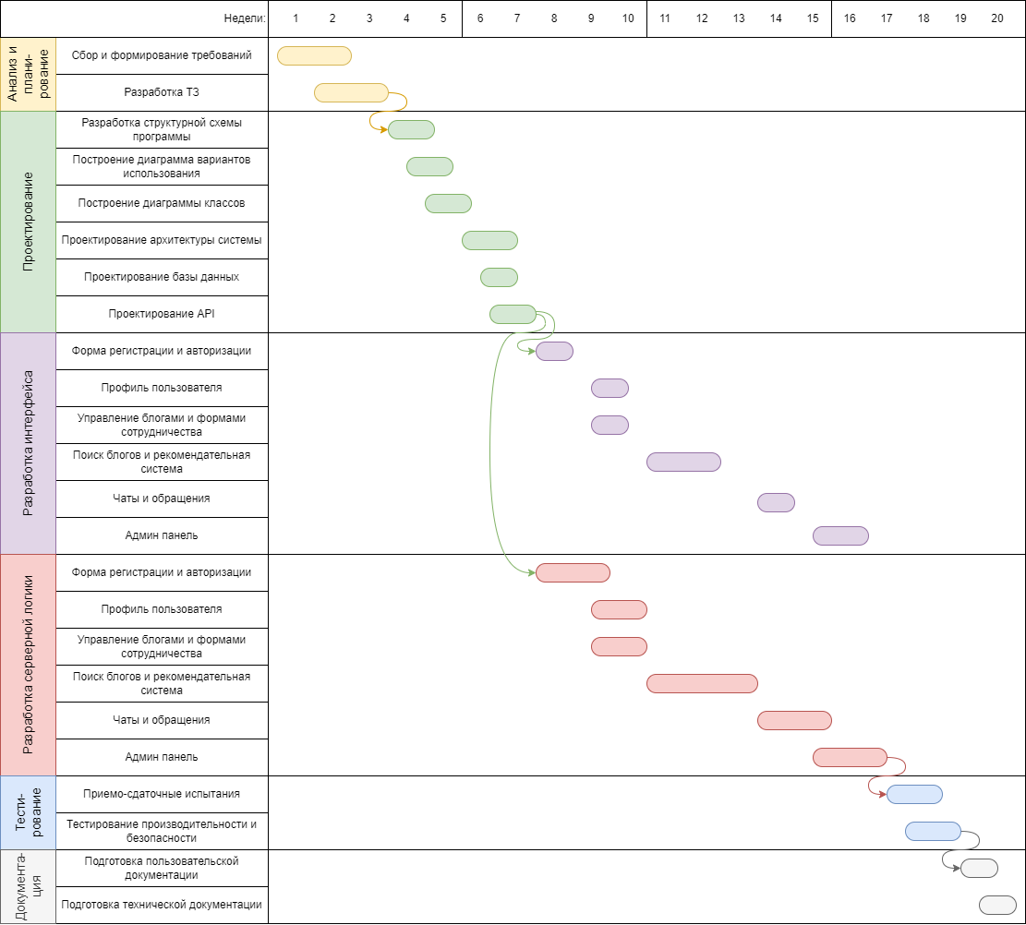

Рис. Диаграмма Ганта